**《Linux操作系统》学生实验报告**

**学院** 数计学院 **专业** 计算机科学与技术 **班级** 计科3班

**姓名** 周吉瑞 **学号** 20190521340 **日期** 2021/03/31

|  |  |  |  |
| --- | --- | --- | --- |
| **课程名称：** | Linux操作系统 |  |  |
| **实验名称：** | 实验三_掌握用户及组群管理 | | |
| **指导老师：** | 姚坤 |  |  |

**一、实验任务**

1.建用户zhangsan、lisi、wangwu，并设置其登录密码为123456；

2.创建两个组linux以及hadoop；

3.用户zhangsan、lisi加入到linux组；

4.将lisi与wangwu加入到hadoop组；

5.置lisi的默认组为hadoop；

6.查看/etc/passwd文件，分别说出zhangsan、lisi、wangwu三个用户的UID是什么？

7.lisi从linux组删除；

8.试试能否将lisi从hadoop组中删除？并说明为什么？

9.用命令将操作系统进行重启和关机。

**二、实验记录及总结**

1、实验过程的操作记录（用图文说明）

1. **建用户zhangsan、lisi、wangwu，并设置其登录密码为123456；**
2. 首先利用 su 进入管理员模式（如果没有设置过管理员密码，请查看实验记录3）。

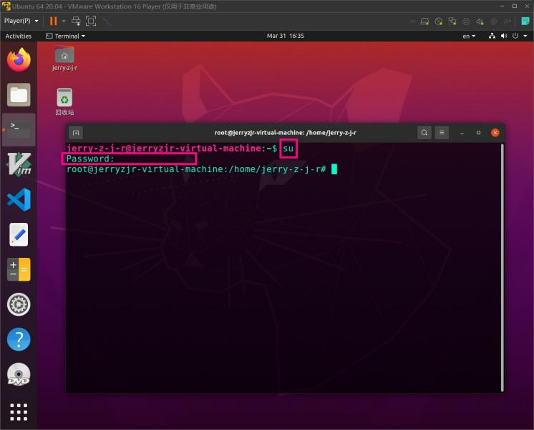

1. 在管理员模式 # 下,利用 useradd 创建用户，利用 passwd 修改用户对应的密码。

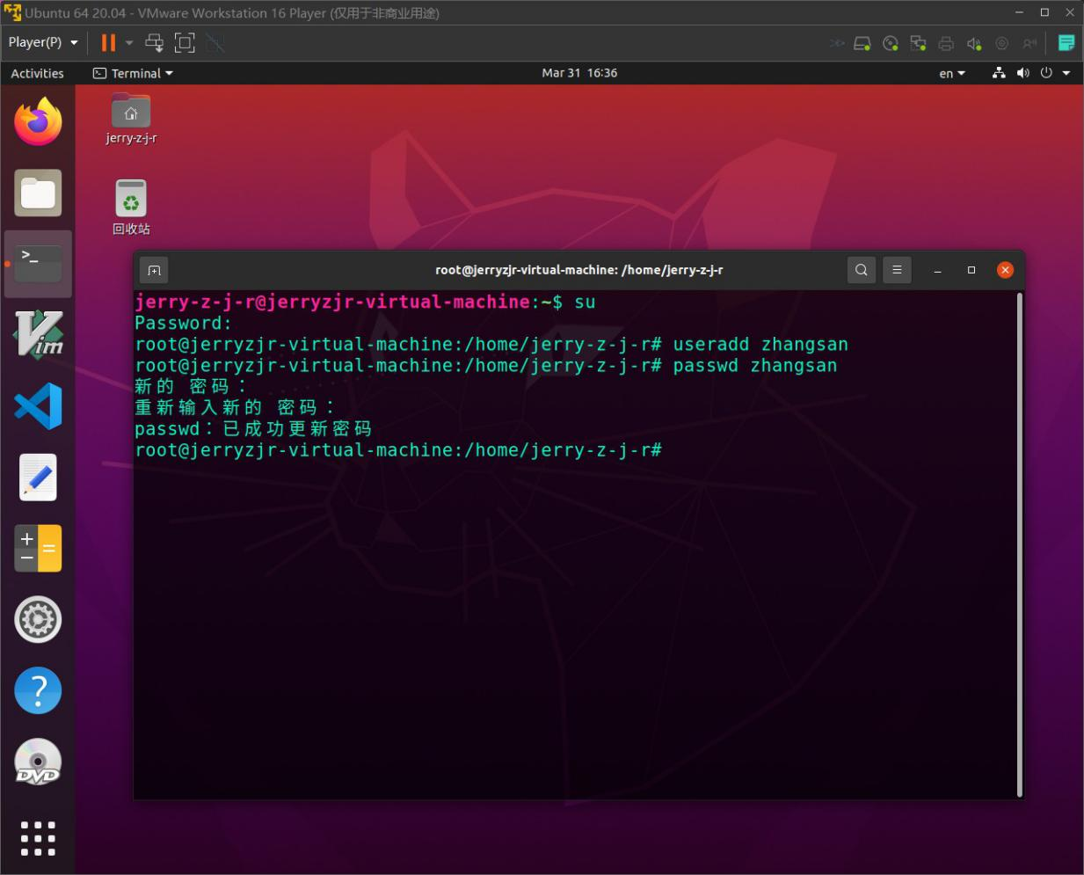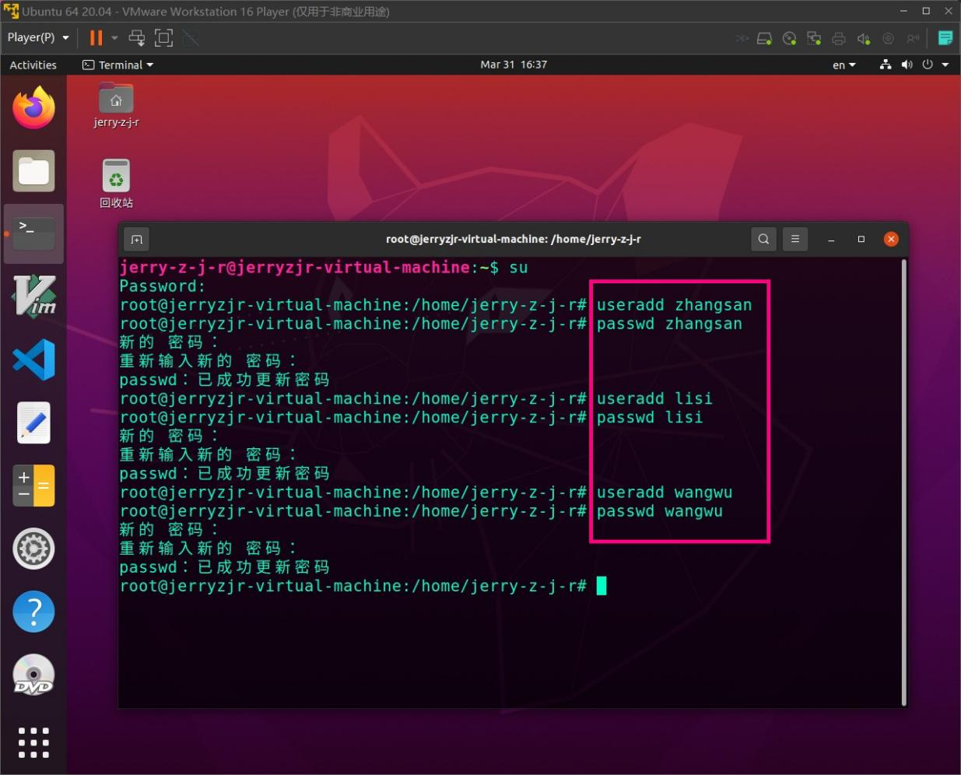

1. 利用 cat /etc/passwd 查看用户列表信息（可以发现所创建的三个用户已经存在了）。

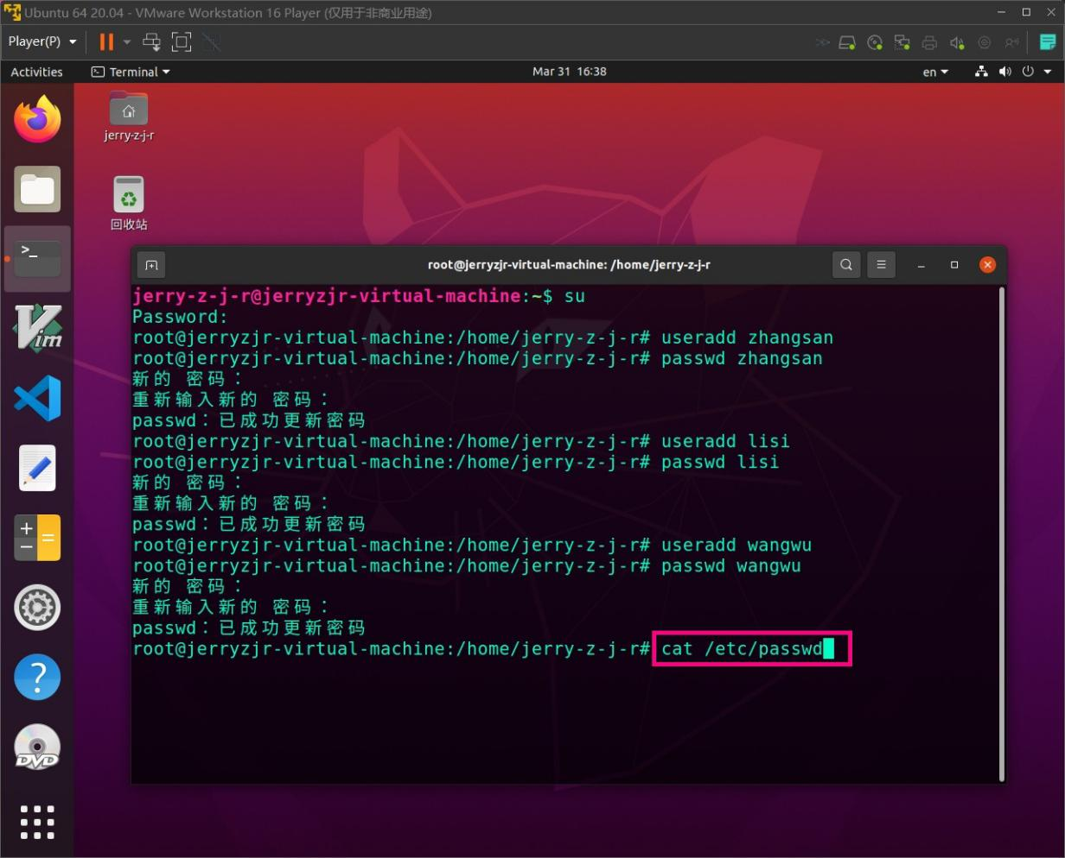

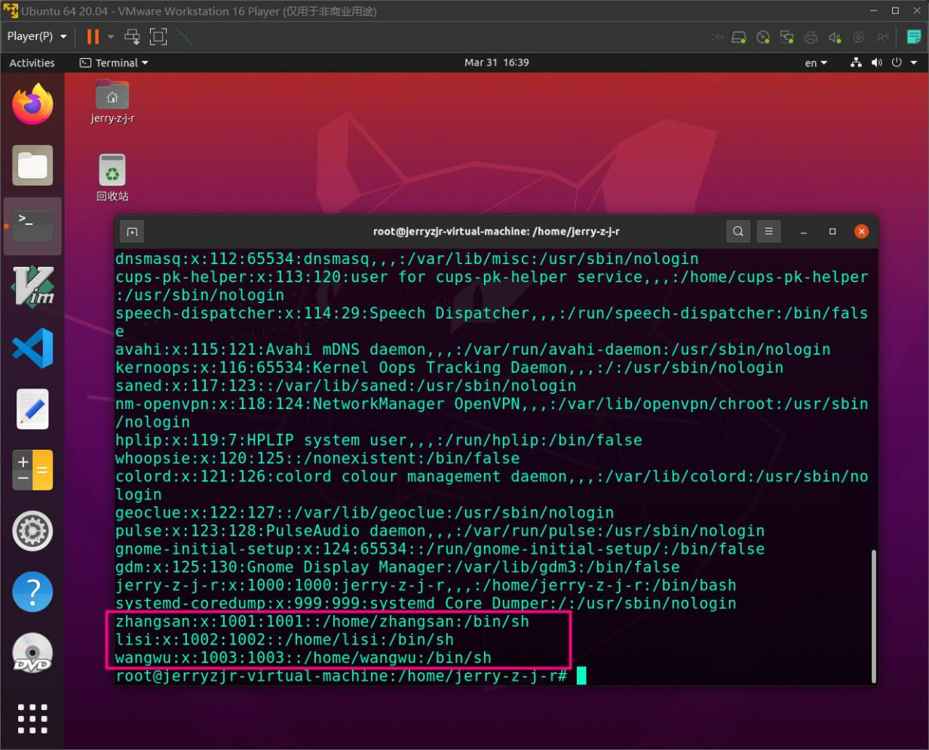

1. **创建两个组linux以及hadoop；**
2. 在管理员模式下利用 groupadd 创建组。

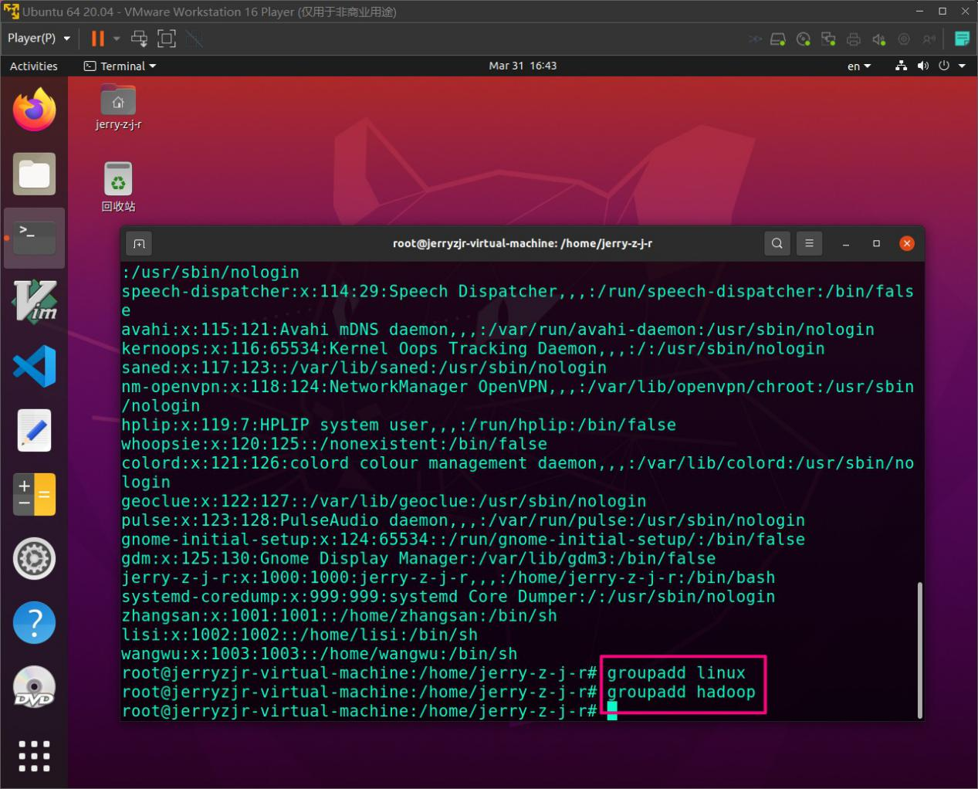

1. 利用 cat /etc/group 查看组列表信息（可以发现创建的两个组已经存在了）。

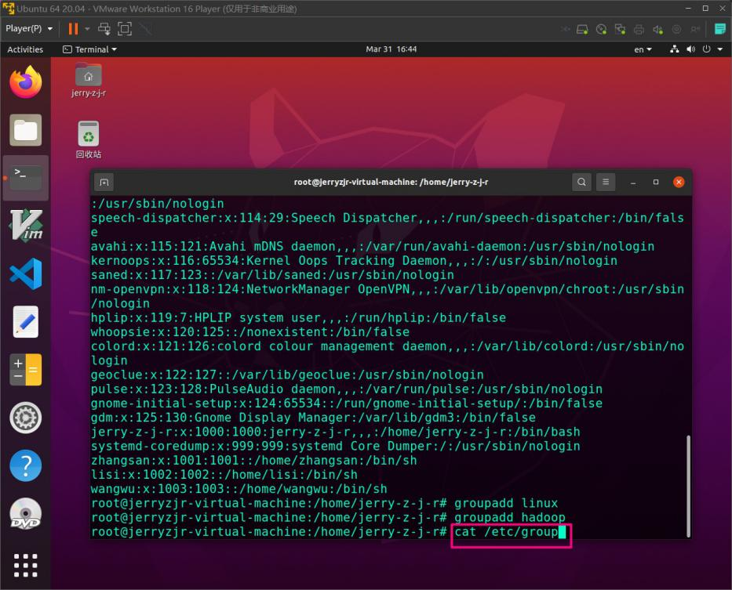

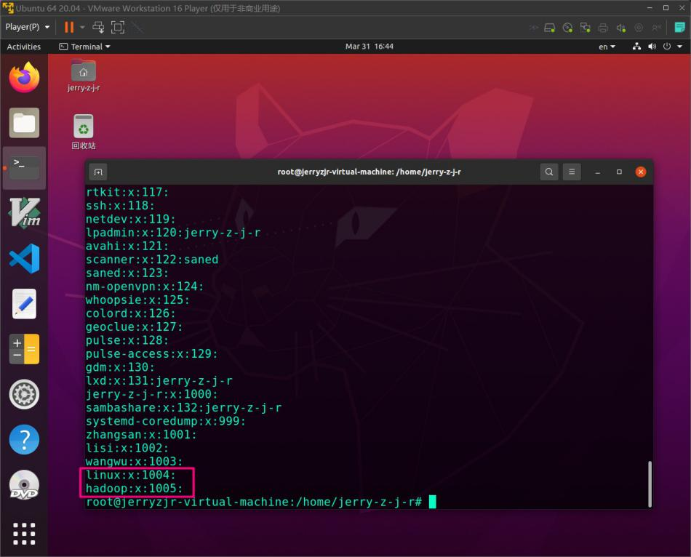

1. **用户zhangsan、lisi加入到linux组；**
2. 在管理员模式下利用 gpasswd -a 将用户添加到组中。

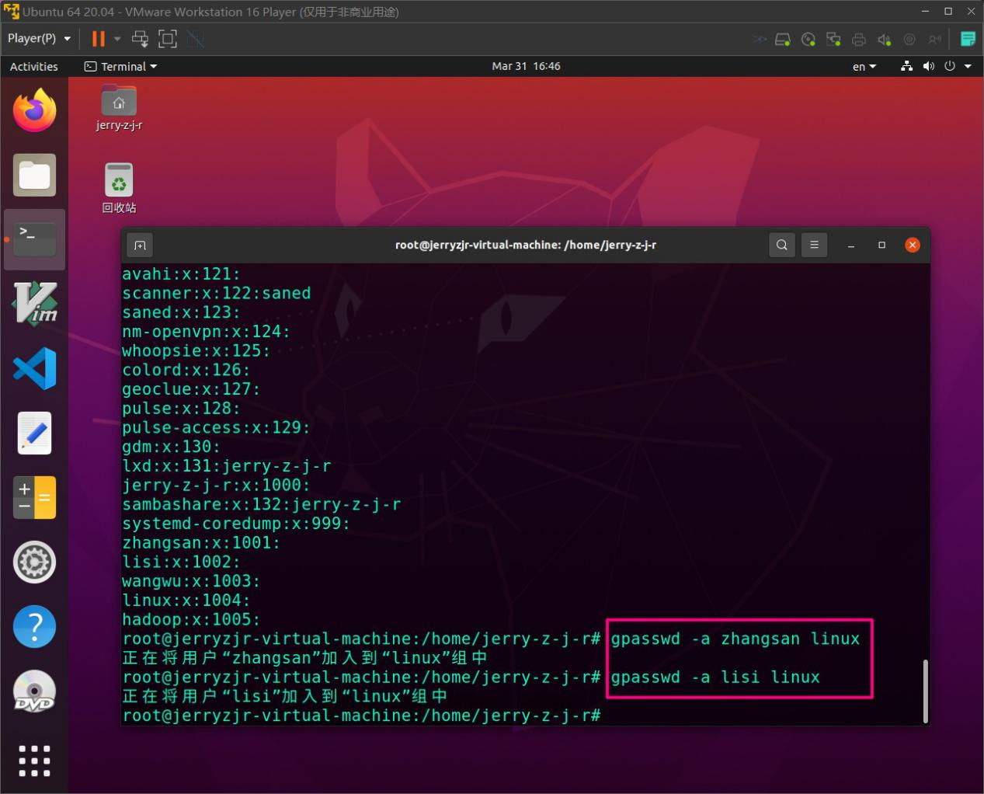

1. 利用 cat /etc/group 查看组列表信息（可以发现用户已经添加到对于组中了）。

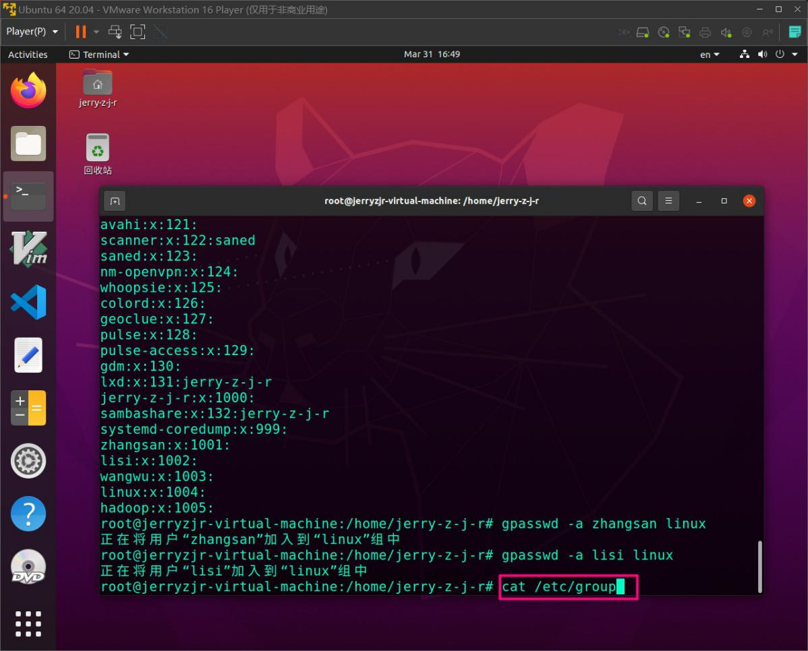

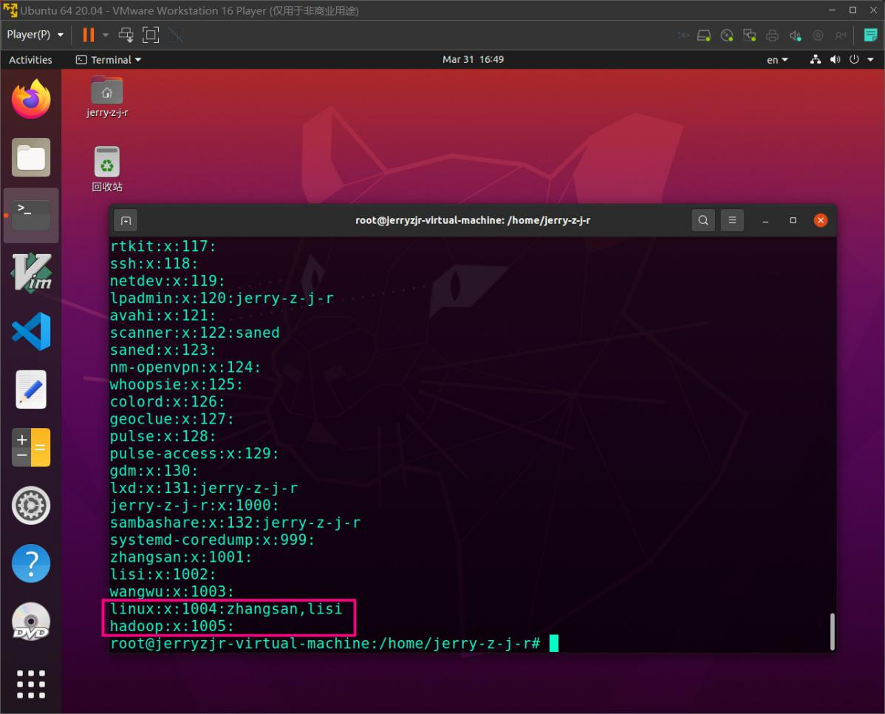

1. **将lisi与wangwu加入到hadoop组；**

1、在管理员模式下利用 gpasswd -a 将用户添加到组中。

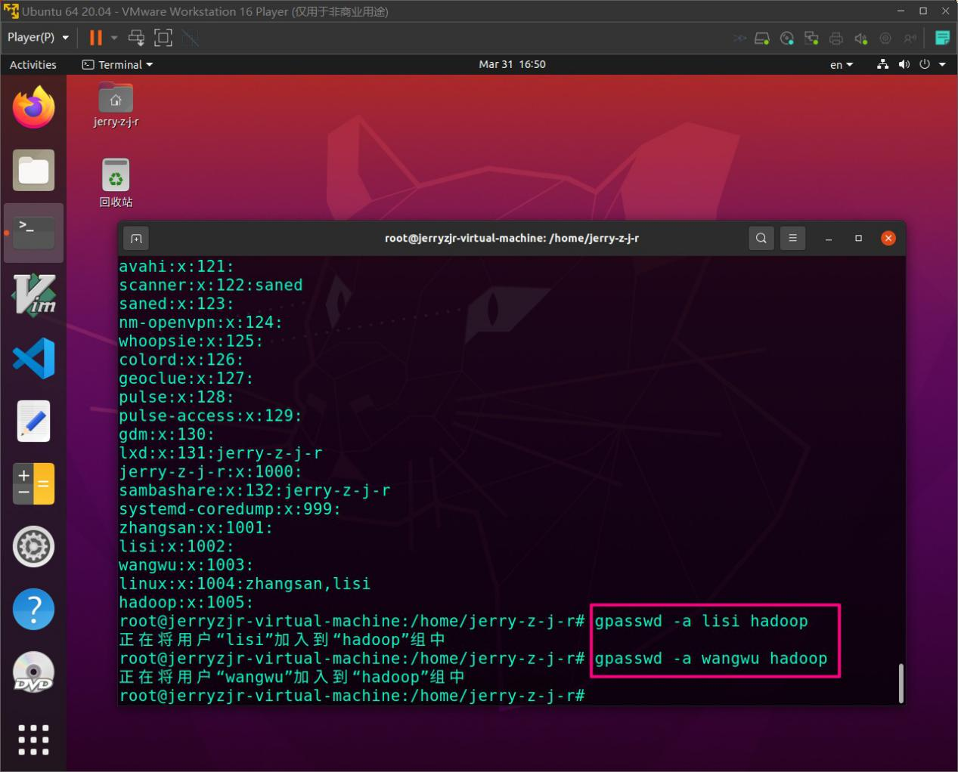

2、利用 cat /etc/group 查看组列表信息（可以发现用户已经添加到对于组中了）。

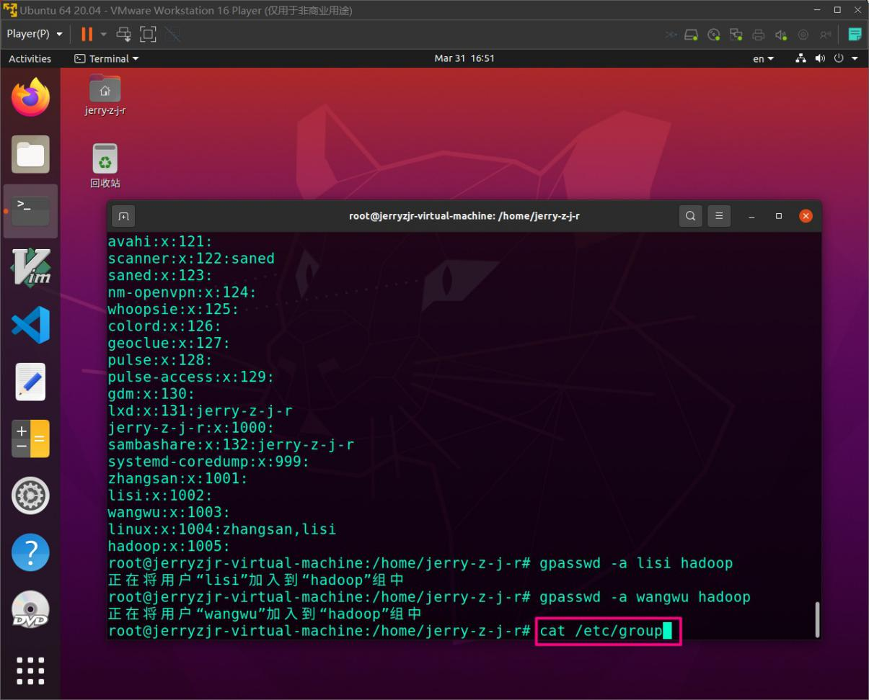

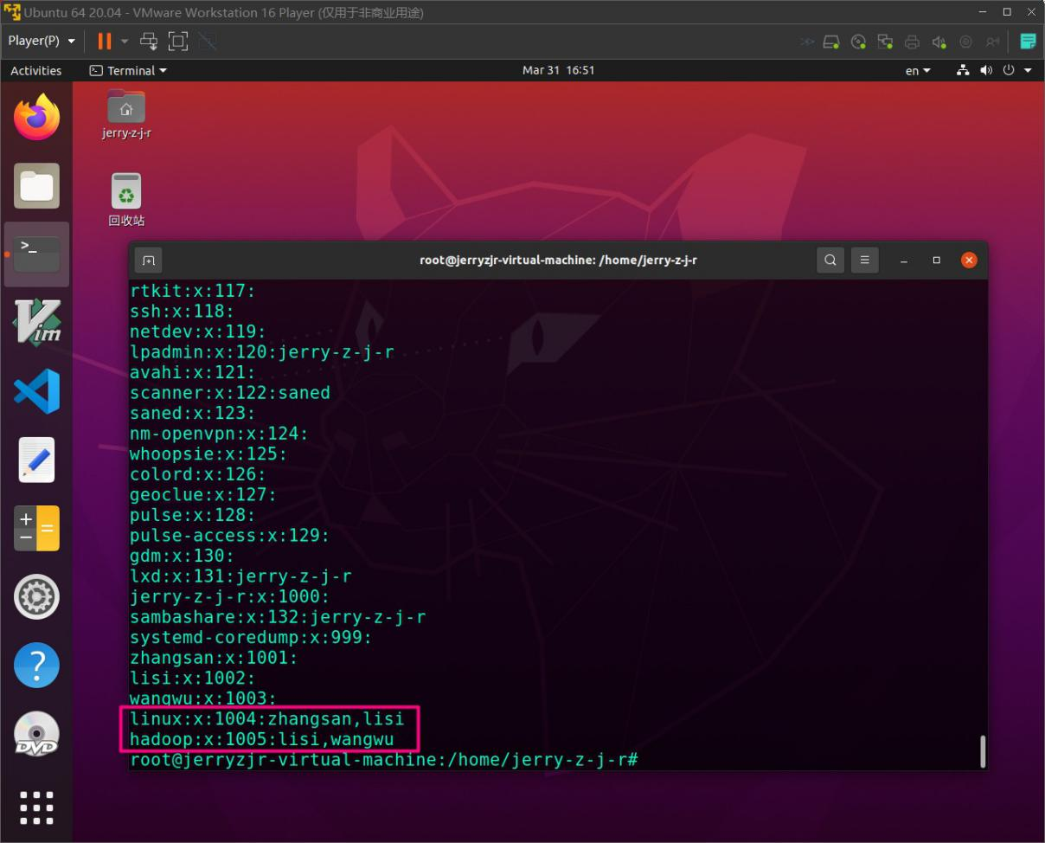

1. **置lisi的默认组为hadoop；**
2. 利用 id 查看用户的默认默认组。

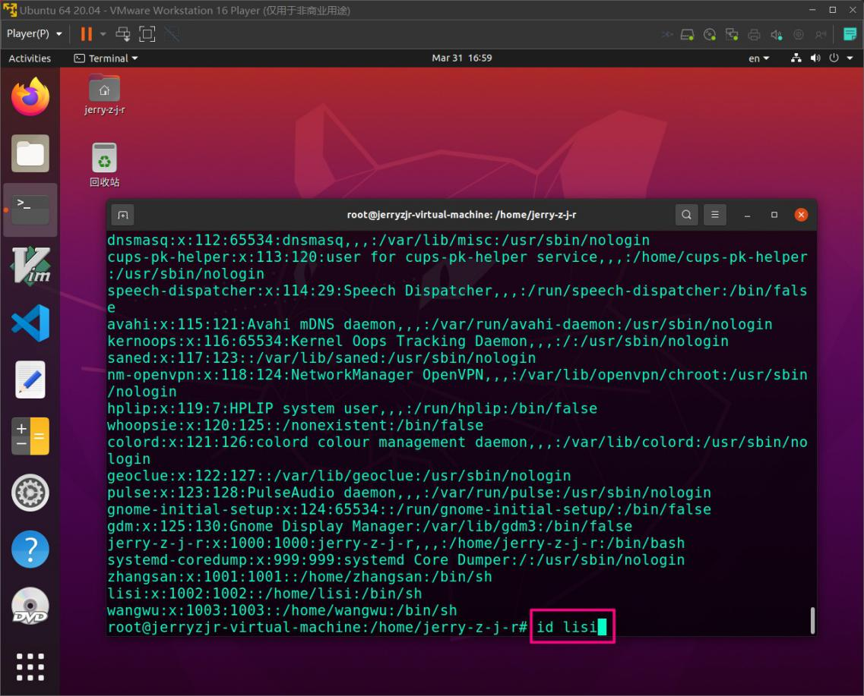

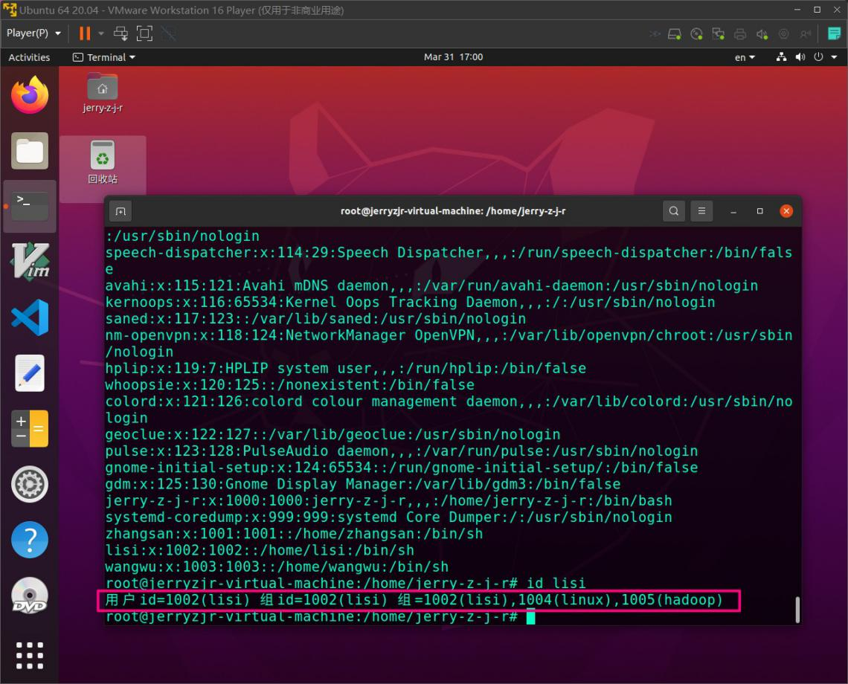

1. 利用 usermod -g 设置用户的默认组。

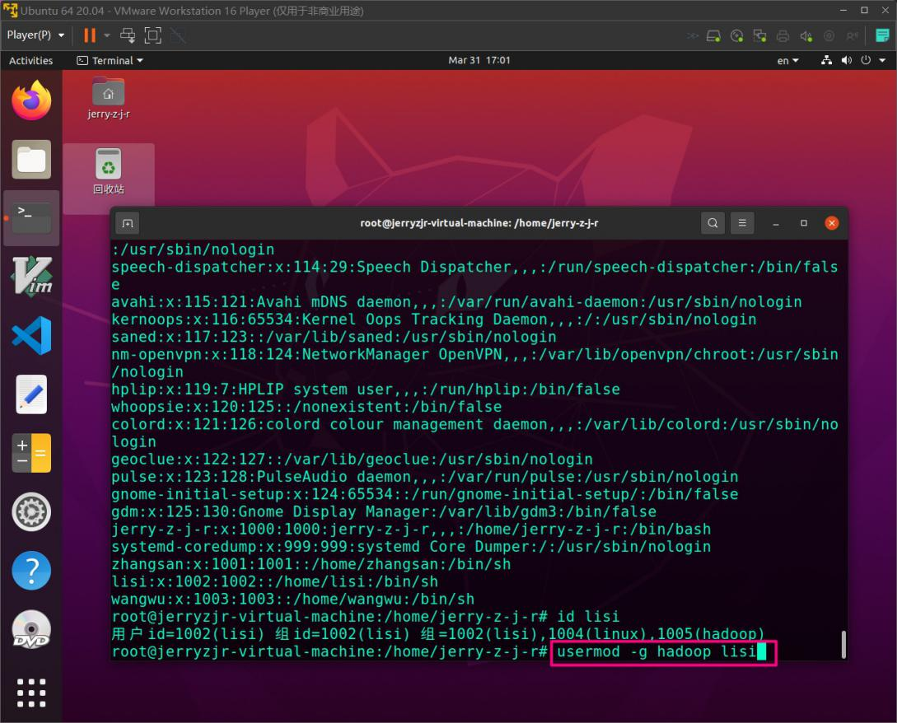

1. 利用 id 查看用户的默认默认组（此时发现将指定用户设置默认组成功）。

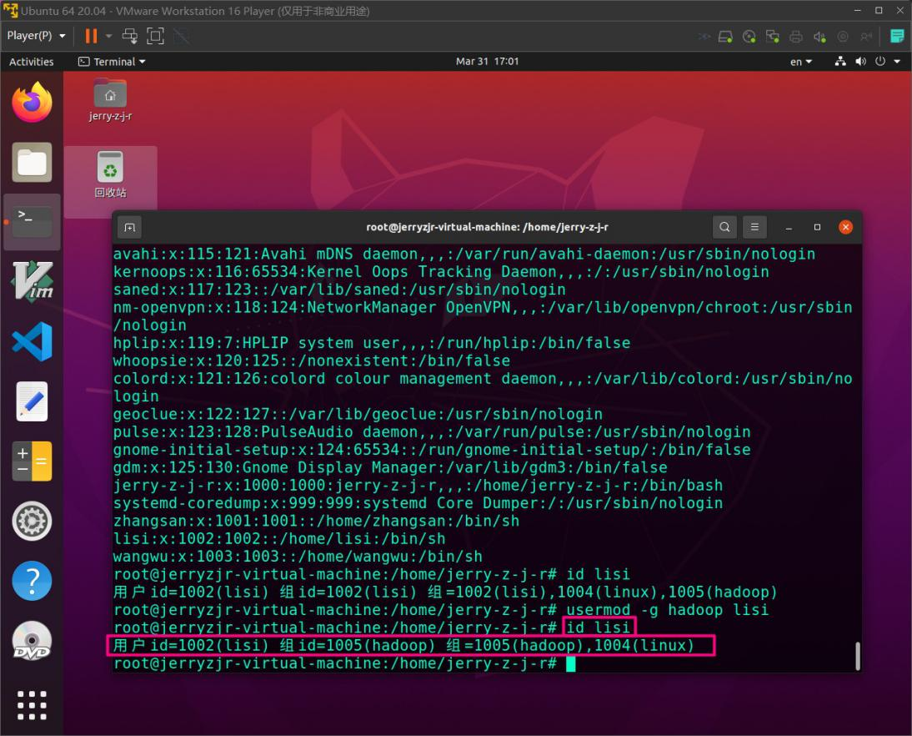

1. **查看/etc/passwd文件，分别说出zhangsan、lisi、wangwu三个用户的UID是什么？**

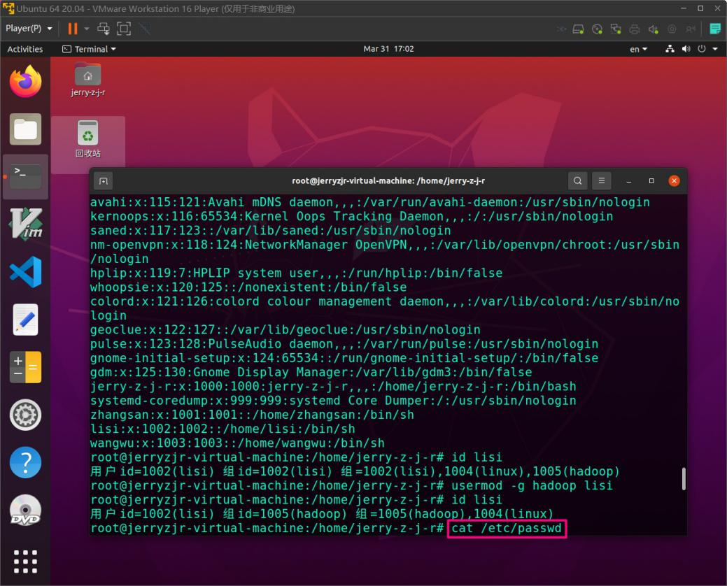

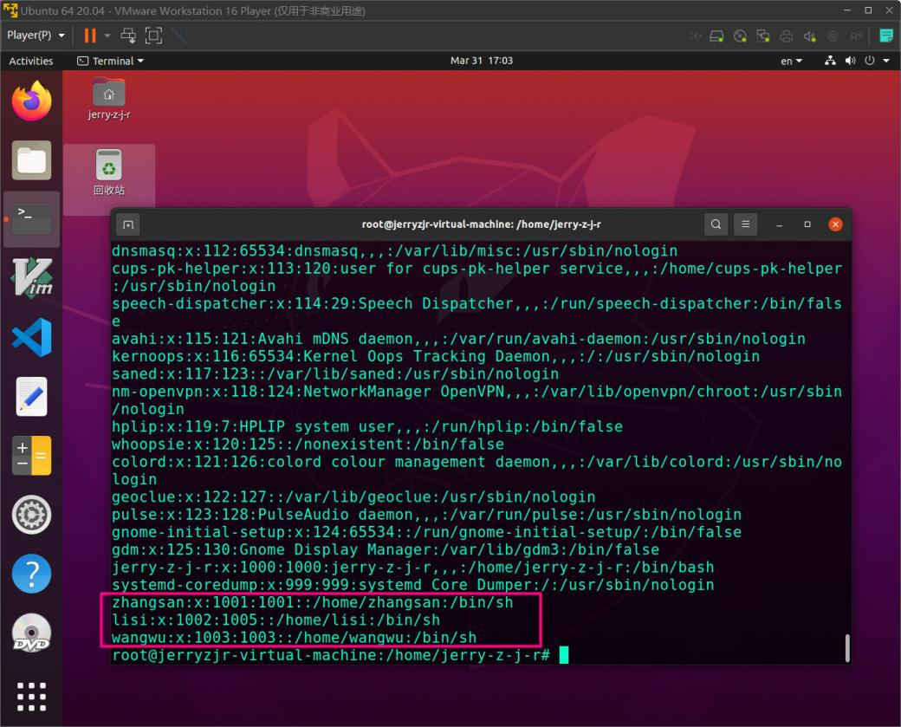

**- zhangsan 的 UID 为：1001**

**- lisi 的 UID 为：1002**

**- wangwu 的 UID 为：1003**

1. **lisi从linux组删除；**
2. 利用 gpasswd -d 将指定用户从指定组中删除。

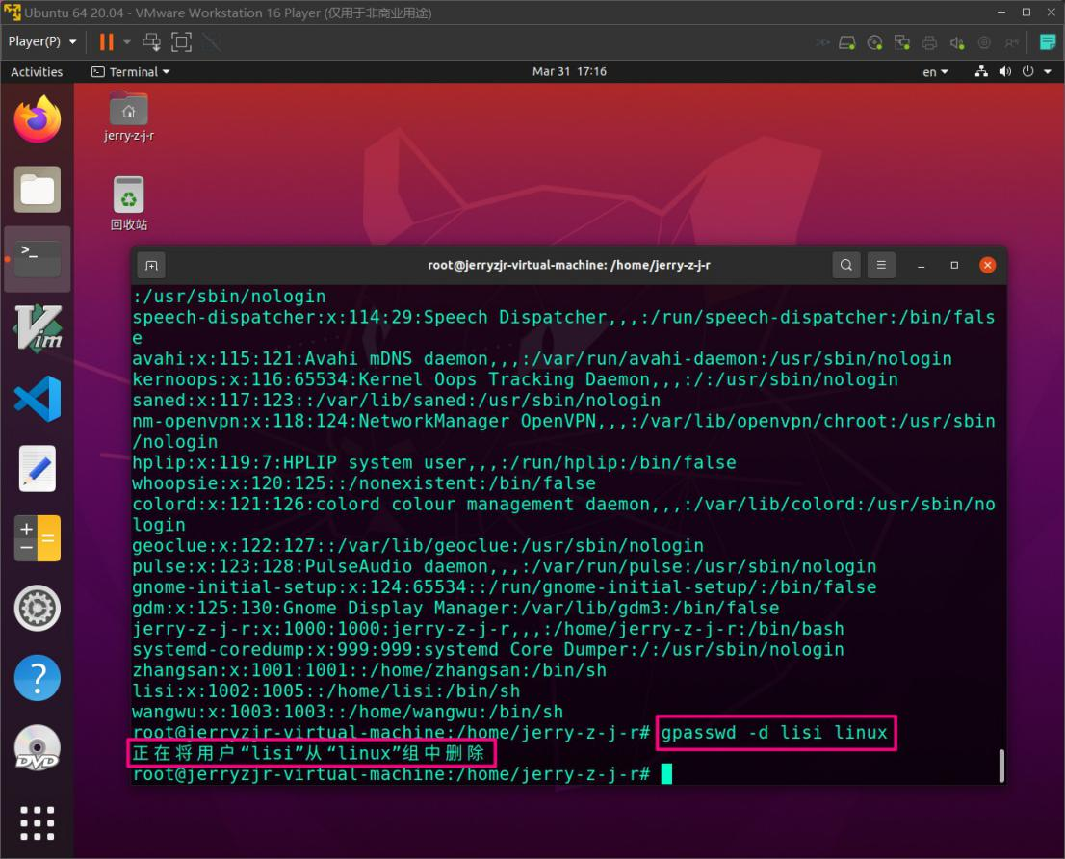

1. 利用 groups 查看指定用户加入的用户组。

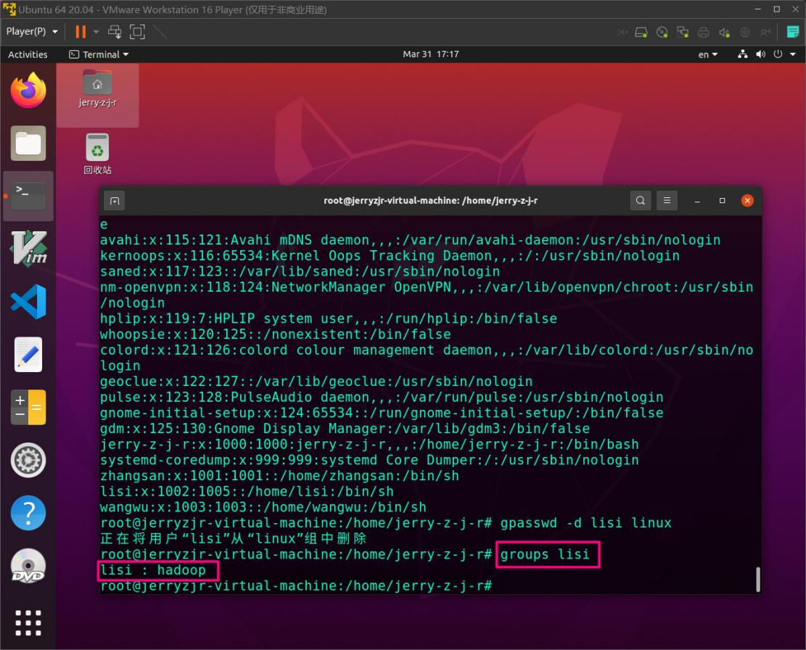

1. **试试能否将lisi从hadoop组中删除？并说明为什么？**
2. 利用 gpasswd -d 将指定用户从指定组中删除。

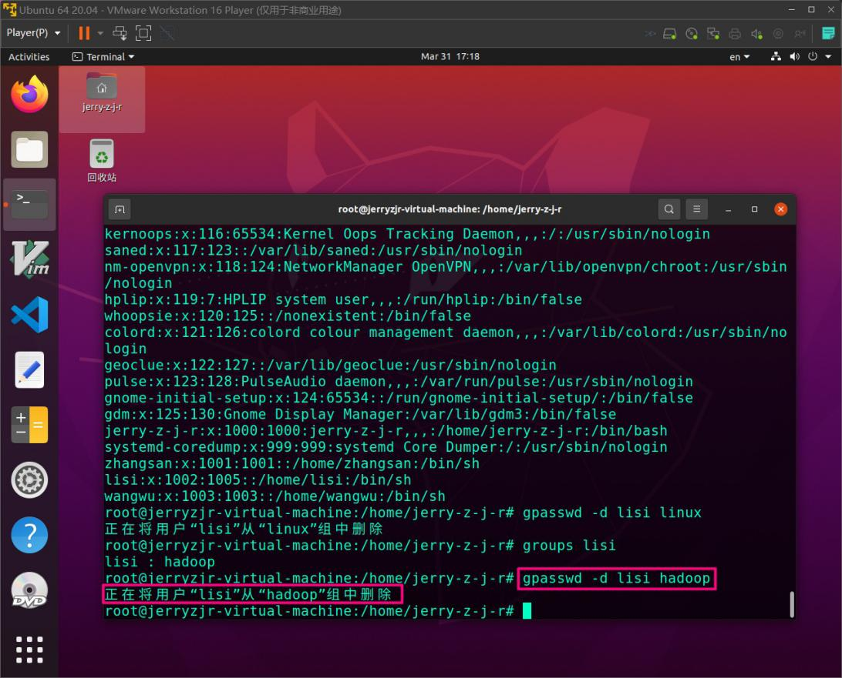

1. 利用 groups 查看指定用户加入的用户组。

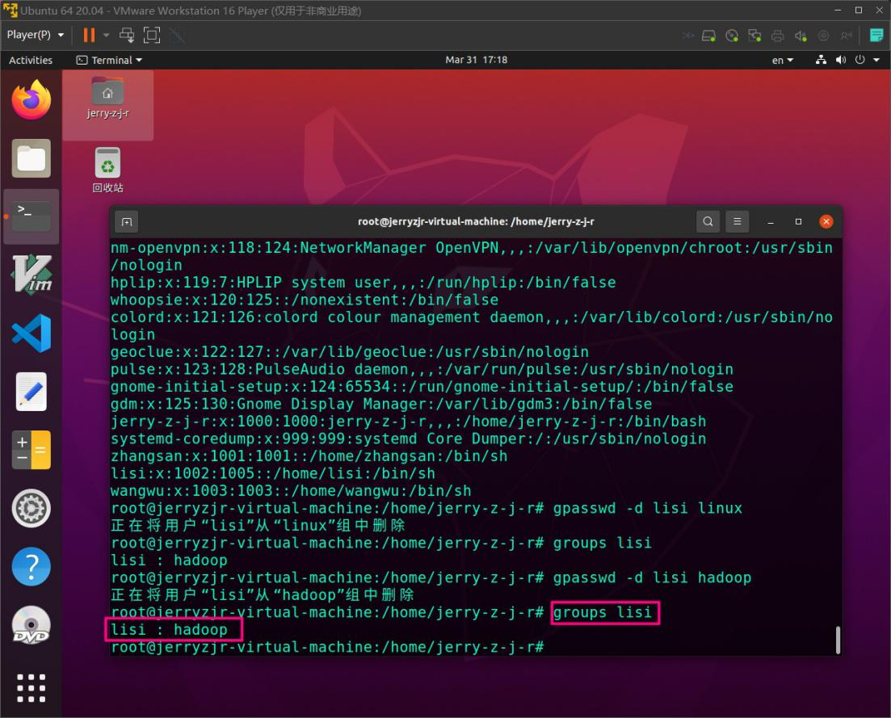

可以发现，lisi 的默认组还是 hadoop，所以lisi 是无法从 hadoop 组中删除的，原因是每个用户都有一个默认的组。

1. **用命令将操作系统进行重启和关机。**
2. 利用 shutdown -r 重启系统（结尾加上 now 表示，立即重启）。

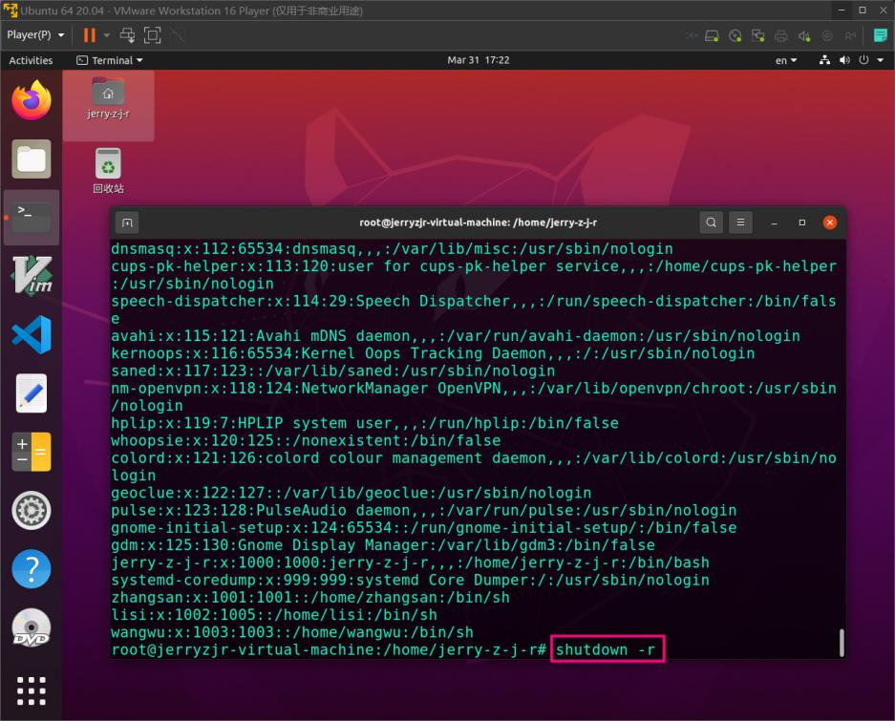

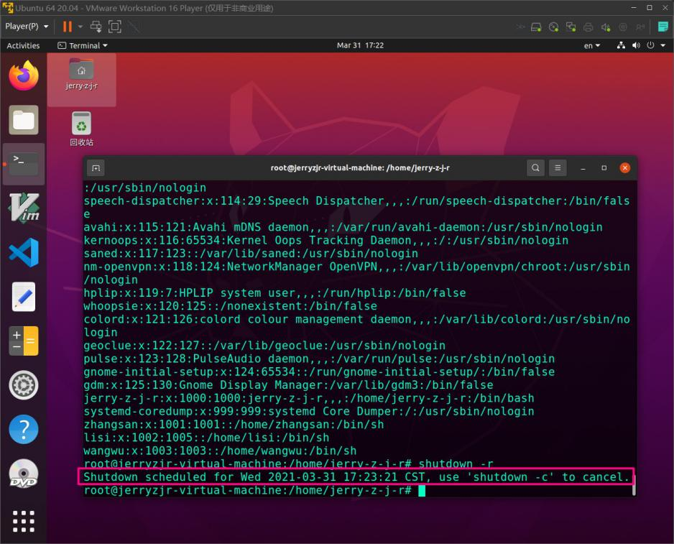

“重启默认时间，shutdown -c 可以取消重启”

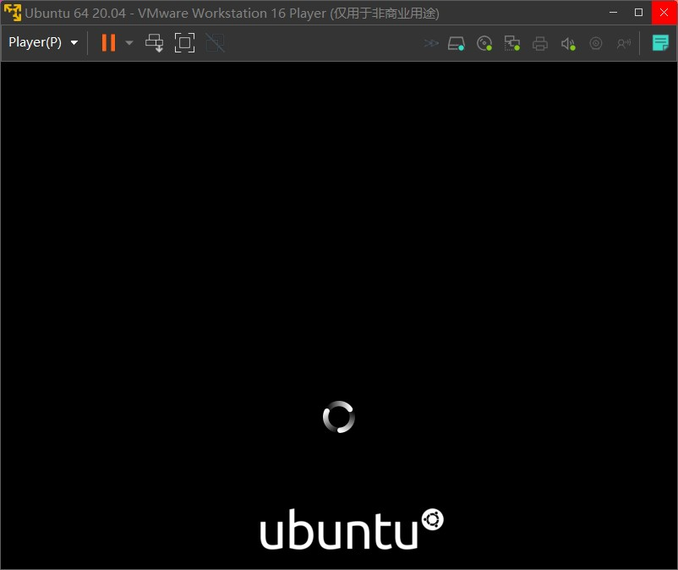

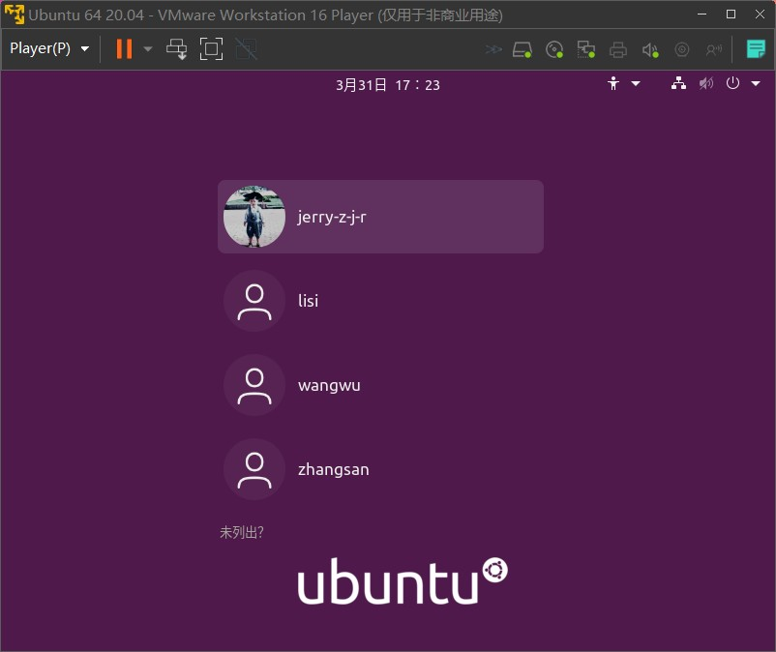

1. 利用 shutdown -h 关机（结尾加上 now 表示，立即关机）。

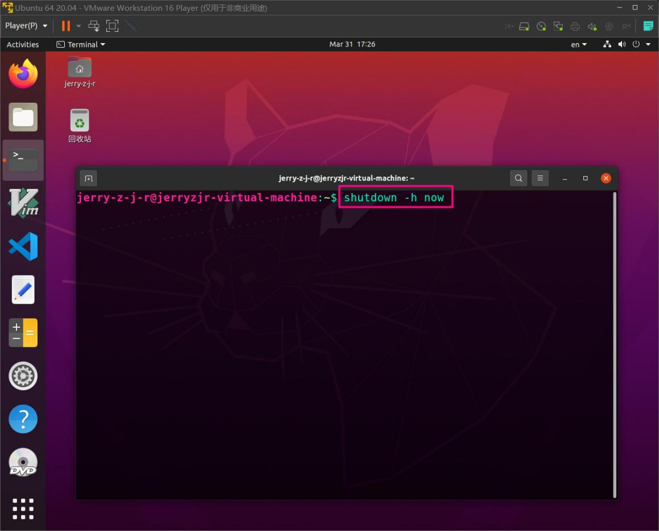

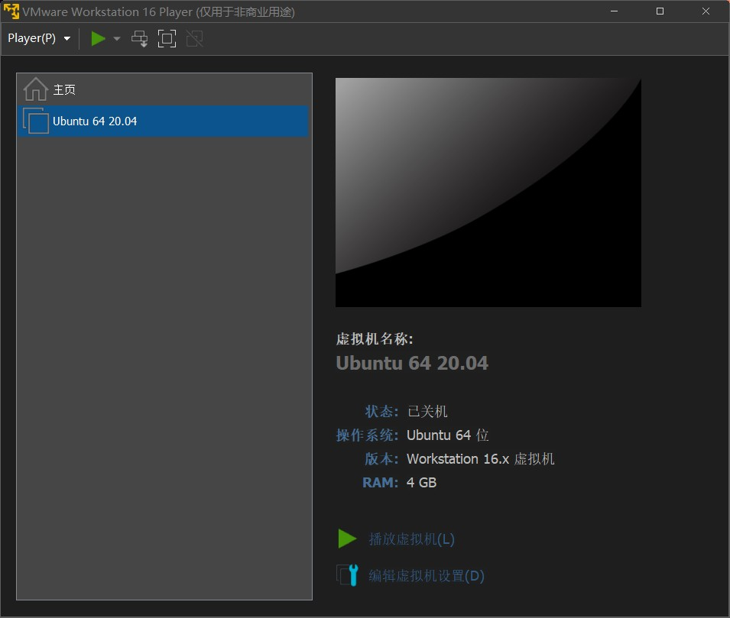

2、学会使用什么做什么事情；

1. 懂得了 如何进入管理员模式以及如何提高权限。
2. 懂得了 Linux 是一个多用户的操作系统。
3. 理解了 Linux 多用户机制在实际使用和工作中的重要意义。
4. 掌握了 用户 和 用户组 的概念。
5. 掌握了 如何创建用户。
6. 掌握了 如何查看用户的信息。
7. 掌握了 如何修改用户的信息（用户名、密码、默认组、所属组……）
8. 掌握了 如何创建用户组。
9. 掌握了 如何查看用户组的信息。
10. 掌握了 如何为用户组添加和移除用户。
11. 掌握了 如何为用户设置默认组。
12. 掌握了 如何使用命令进行 注销、重启、关机。

3、在实验过程中遇到了什么问题？是如何解决的？

在实验中，一开始必须提升权限到管理员才能创建用户。所以我分别测试了两种方式：第一种：在命令之前加上 sudo ，发现这样是可行的。

第二种：先利用 su 进入管理员模式，再进行后续的操作。突然发现当提示输入 管理员密码 时我并不知道密码是什么，并且这个管理员密码也并不是用户密码。在我通过查阅资料之后才发现，管理员模式默认是没有的，须要进行创建。所以根据资料我利用 sudo passwd root 命令设置了管理员密码。

在实验中，会发现某些命令即便在管理员模式下也识别不了。原因是这些命令的环境变量没有生效，可以先通过 su - 命令再次启动管理员模式（su - 启动的管理员模式不仅拥有管理员权限还同时还生效管理员环境变量），如果还是不行则要考虑是否安装了该命令以及是否需要手动配置环境变量。

4、还有什么问题尚未解决？可能是什么原因导致的。

在创建用户之后，注销切换用户时，输入密码后并不能成功进入系统，而是会闪退回到用户选择界面。（默认的那个用户就不会出现以上问题）



通过查阅资料，可能的原因及解决方案如下：

【问题原因】

用户主目录下的.Xauthority文件拥有者变成了root，用户在登陆时无法读取此文件。

【解决方法】

需要将 ~/.Xauthority 文件拥有者改为登陆用户。

开机后在登陆界面按下 Ctrl + Alt + F1 进入命令行终端登陆，然后执行：

$ cd ~

$ sudo chown username:username .Xauthority

其中两个username都要替换为当前用户名。

然后查看.Xauthority属性：

$ ls .Xauthority -l

-rw------- 1 username username 51 Sep  7 20:53 .Xauthority

如果其中的两个username都是当前用户名，说明此时拥有者已经变为当前用户，按下Ctrl + Alt + F7切换回图形登陆界面登陆即可。